**Chiều ngày 18/2 (tức ngày mùng 9 Tết âm lịch Giáp Thìn năm 2024) đoàn công tác của Kho bạc Nhà nước do đồng chí Trần Quân – Tổng giám đốc dẫn đầu cùng các đồng chí lãnh đạo UBND huyện Điện Biên; kho bạc Nhà nước tỉnh Điện Biên; kho bạc Nhà nước huyện Điện Biên; lãnh đạo Phòng GD&ĐT huyện Điện Biên cùng các đồng chí lãnh đạo Đảng ủy, HĐND, UBND xã Na Tông đã có buổi gặp mặt, tặng quà tại trường PTDTBT Tiểu học số 1 xã Na Tông huyện Điện Biên.**

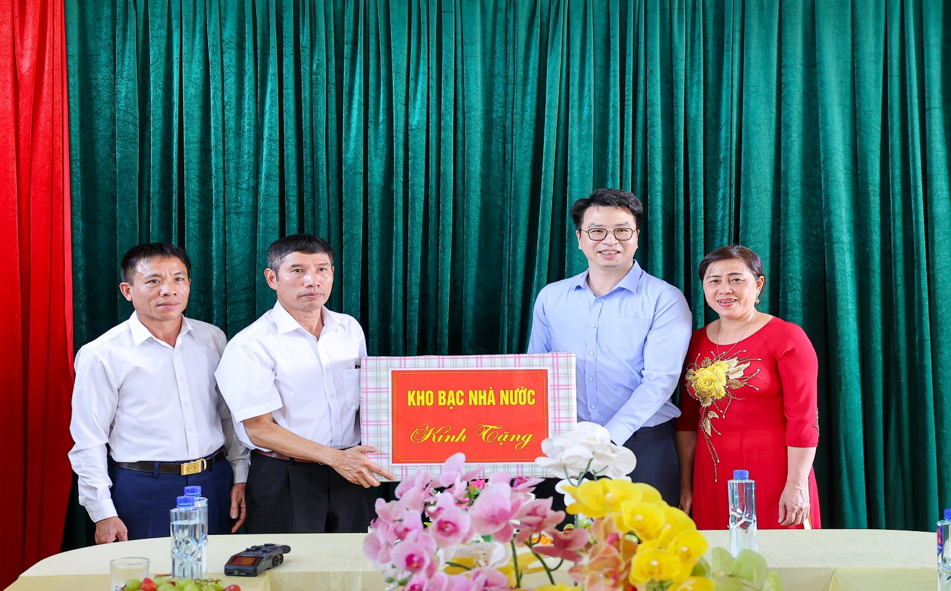

Xã Na Tông là xã biên giới đặc biệt khó khăn của huyện Điện Biên. Trường PTDTBT Tiểu học số 1 xã Na Tông hiện có 28 đồng chí gồm CBQL-GV và NV. Năm học 2023-2024 trường có 13 lớp – 320 học sinh; 111 em học sinh Bán trú là con em các dân tộc thiểu số của xã. Cơ sở vật chất nhà trường còn có những khó khăn, giao thông đi lại cách trở nhưng thầy và trò nhà trường đã có rất nhiều cố gắng tích cực vươn lên trong giảng dạy, giáo dục và học tập vì vậy trong những năm học vừa qua nhà trường luôn hoàn thành tốt các chỉ tiêu, kế hoạch giáo dục đề ra.

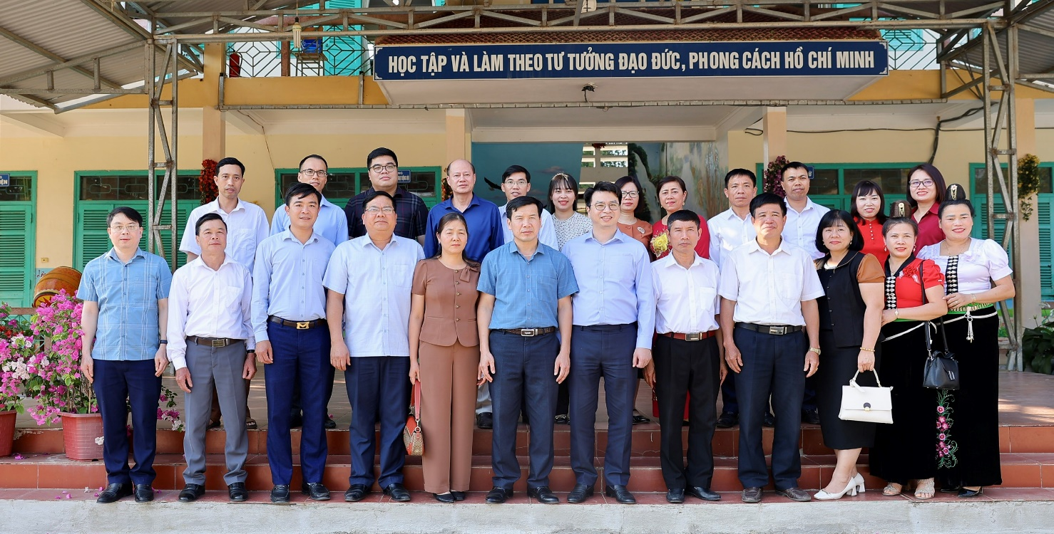

Tại buổi gặp mặt, đồng chí Tổng giám đốc kho bạc Nhà nước đã động viên, khích lệ thầy và trò nhà trường về những thành tích đã đạt được và mong muốn nhà trường sẽ phát triển hơn nữa trong thời gian tới. Đoàn đã xem cơ sở vật chất của nhà trường đặc biệt là 03 phòng ở của học sinh Bán trú do gia đình đồng chí Trần Quân - Tổng giám đốc KBNN đầu tư cho nhà trường vào năm 2021, đoàn ghi nhận sự cố gắng của thầy và trò nhà trường trong việc sử dụng và bảo quản tốt công trình tài trợ rất ý nghĩa này.

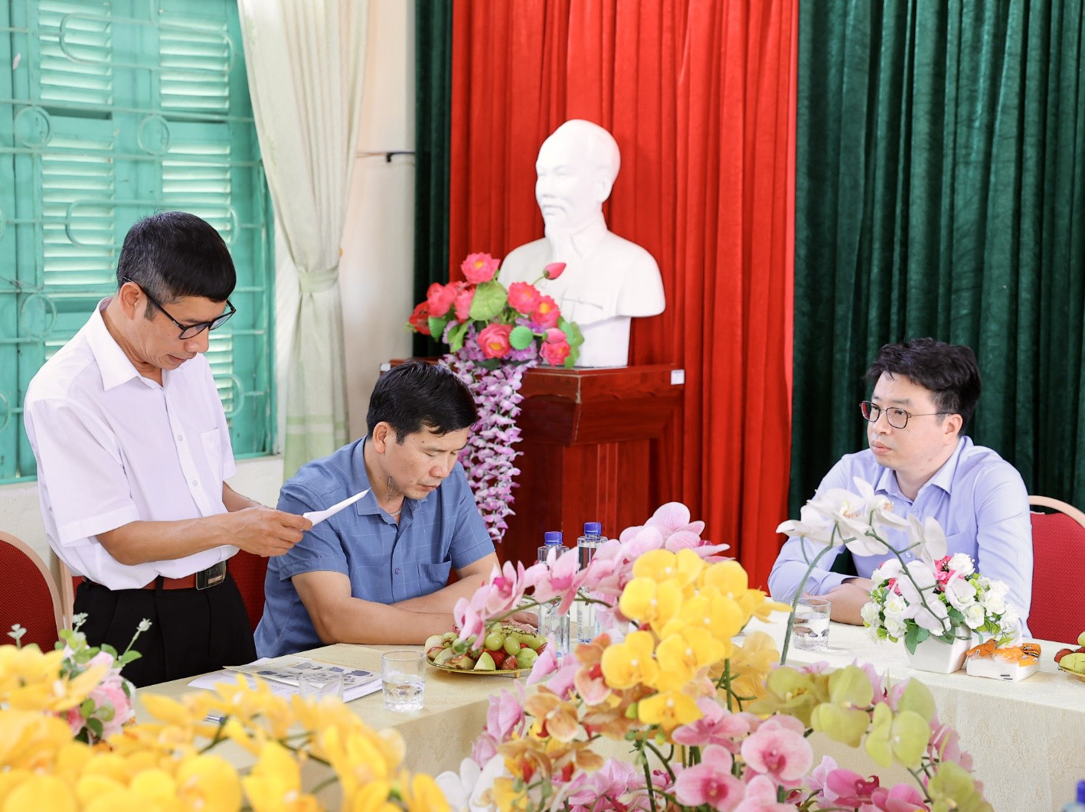

Thay mặt trường PTDTBT Tiểu học số 1 xã Na Tông đồng chí Bùi Văn Hưng hiệu trưởng nhà trường đã bày tỏ sự cảm ơn sâu sắc tới các đồng chí lãnh đạo đặc biệt là đồng chí Trần Quân - Tổng giám đốc KBNN đã quan tâm giúp đỡ nhà trường.